各位同学在查看时请点击全屏查看
2017年黔南中考数学试题
一、选择题（共13小题，每小题4分，满分52分）
1．2017的相反数是（ ）[来源:学科网]
A．﹣2017 B．20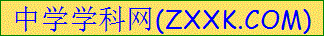17 C．﹣ D．
【答案】A．
2．下列计算正确的是（ ）
A． B． C． D．
【答案】D．
3．如图，建筑工人砌墙时，经常在两个墙脚的位置分别插一根木桩，然后拉一条直的参照线，其运用到的数学原理是（ ）
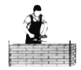
A．两点之间，线段最短 B．两点确定一条直线
C．垂线段最短 D．过一点有且只有一条直线和已知直线平行
【答案】B．
4．下面四个图形分别是低碳、节水、节能和绿色食品标志，在这四个标志中，是轴对称图形的是（ ）
A． B． C． D．
【答案】D．
5．2017年春节黄金周期间，受旅行发展大会宣传效应的影响，都匀毛尖茶、平塘大射电、罗间高原千岛湖、三都水族文化、荔波世界自然遗产等，吸引了大批国内外游客，黔南州旅游接待人次和收入实现双增长，据统计，全州共接待游客4138900人次，比上年同期增长58.79%，将4138900用科学记数法表示为（ ）
A．41.389×10⁵ B．4.1389×10⁵ C．4.1389×10⁶ D．0.41389×10⁶
【答案】C．
6．我国古代数学家利用“牟合方盖”找到了球体体积的计算方法．“牟合方盖”是由两个圆柱分别从纵横两个方向嵌入一个正方体时两圆柱公共部分形成的几何体，如图所示的几何体是可以形成“牟合方盖”的一种模型，它的主视图是（ ）
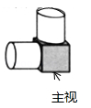
A．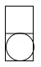 B．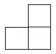 C．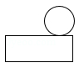 D．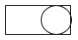
【答案】B．
7．如图，在正方形ABCD中，AB=9，点E在CD边上，且DE=2CE，点P是对角线AC上的一个动点，则PE+PD的最小值是（ ）
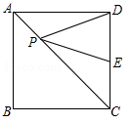
A． B． C．9 D．
【答案】A．
8．如果一个正多边形的内角和等于外角和2倍，则这个正多边形是（ ）
A．正方形 B．正五边形 C．正六边形 D．正八边形
【答案】C．
9．下列调查中，适宜采用全面调查（普查）方式的是（ ）
A．了解我国民众对乐天集团“萨德事件”的看法
B．了解湖南卫视《人们的名义》反腐剧的收视率[来源:学*科*网]
C．调查我校某班学生喜欢上数学课的情况
D．调查某类烟花爆竹燃放的安全情况
【答案】C．
10．如图，已知直线AD是⊙O的切线，点A为切点，OD交⊙O于点B，点C在⊙O上，且∠ODA=36°，则∠ACB的度数为（ ）
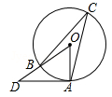
A．54° B．36° C．30° D．27°
【答案】D．
11．反比例函数（x＜0）如图所示，则矩形OAPB的面积是（ ）
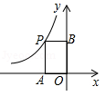
A．3 B．﹣3 C． D．﹣
【答案】A．
12．“一带一路”国际合作高峰论坛于2017年5月14日至15日在北京举行，在论坛召开之际，福田欧辉陆续向缅甸仰光公交公司应付1000台清洁能源公交车，以2017客车海外出口第一大单的成绩，创下了客车行业出口之最，同时，这也是在国家“一带一路”战略下，福田欧辉代表“中国制造”走出去的成果，预计到2019年，福田公司将向海外出口清洁能源公交车达到3000台，设平均每年的出口增长率为x，可列方程为（ ）
A．1000（1+x%）²=3000 B．1000（1﹣x%）²=3000
C．1000（1+x）²=3000 D．1000（1﹣x）²=3000
【答案】C．
13．二次函数的图象如图所示，以下结论：①abc＞0；②4ac＜b²；③2a+b＞0；④其顶点坐标为（，﹣2）；⑤当x＜时，y随x的增大而减小；⑥a+b+c＞0正确的有（ ）
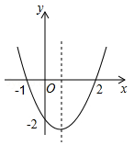
A．3个 B．4个 C．5个 D．6个
【答案】B．
二、填空题（共6小题，每小题4分，满分24分）
14．因式分解：= ．
【答案】2（x+2）（x﹣2）．
15．一次函数y=kx+b的图象如图所示，则不等式kx+b＜0的解集为 ．
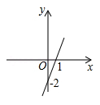
【答案】x＜1．
16．如图，在四边形ABCD中，P是对角线BD的中点，E、F分别是AB、CD的中点，AD=BC，∠FPE=100°，则∠PFE的度数是 ．
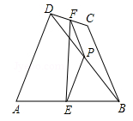
【答案】40°．
17．如图，在扇形AOB中，AC为弦，∠AOB=130°，∠CAO=60°，OA=6，则的长为 ．
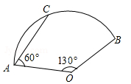
【答案】．
18．如图，在△ABC中，AB=3，AC=6，将△ABC绕点C按逆时针方向旋转得到△A₁B₁C，使CB₁∥AD，分别延长AB、CA₁相交于点D，则线段BD的长为 ．
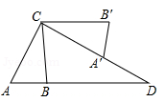
【答案】9．
19．杨辉三角，又称贾宪三角，是二项式系数在三角形中的一种几何排列，如图，观察下面的杨辉三角：
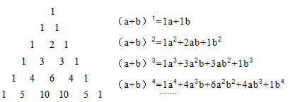
按照前面的规律，则（a+b）⁵= ．
【答案】1a⁵+5a⁴b+10a³b²+10a²b³+5ab⁴+1b⁵．
三、解答题（共7小题，满分74分）
20．（1）计算：．
（2）先化简再求值：，其中x、y满足 ．
【答案】（1）；（2），-1．
21．如图，在边长为1个单位长度的小正方形组成的网格中，给出了格点三角形ABC（顶点是网格线的交点）
（1）先将△ABC竖直向上平移5个单位，再水平向右平移4个单位得到△A₁B₁C₁，请画出△A₁B₁C₁；
（2）将△A₁B₁C₁绕B₁点顺时针旋转90°，得△A₂B₁C₂，请画出△A₂B₁C₂；
（3）求线段B₁C₁变换到B₁C₂的过程中扫过区域的面积．
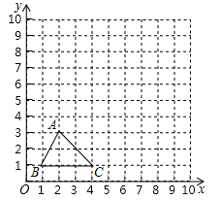
【答案】（1）作图见解析；（2）作图见解析；（3）．
22．全面二孩政策于2016年1月1日正式实施，黔南州某中学对八年级部分学生进行了随机问卷调查，其中一个问题“你爸妈如果给你添一个弟弟（或妹妹），你的态度是什么？”共有如下四个选项（要求仅选择一个选项）：
A．非常愿意 B．愿意 C．不愿意 D．无所谓
如图是根据调查结果绘制的两幅不完整的统计图，请结合图中信息解答以下问题：
（1）试问本次问卷调查一共调查了多少名学生？并补全条形统计图；
（2）若该年级共有450名学生，请你估计全年级可能有多少名学生支持（即态度为“非常愿意”和“愿意”）爸妈给自己添一个弟弟（或妹妹）？
（3）在年级活动课上，老师决定从本次调查回答“不愿意”的同学中随机选取2名同学来谈谈他们的想法，而本次调查回答“不愿意”的这些同学中只有一名男同学，请用画树状图或列表的方法求选取到两名同学中刚好有这位男同学的概率．
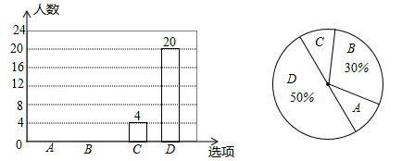
【答案】（1）40；（2）180；（3）．
23．阅读材料：[来源:学科网]
一般地，当α、β为任意角时，tan（α+β）与tan（α﹣β）的值可以用下面的公式求得：tan（α±β）=．
例如：tan15°=tan（45°﹣30°）== =
= =．
根据以上材料，解决下列问题：
（1）求tan75°的值；
（2）都匀文峰塔，原名文笔塔，始建于明代万历年间，系五层木塔，文峰塔的木塔年久倾毁，仅存塔基，1983年，人民政府拨款维修文峰塔，成为今天的七层六面实心石塔（图1），小华想用所学知识来测量该铁搭的高度，如图2，已知小华站在离塔底中心A处5.7米的C处，测得塔顶的仰角为75°，小华的眼睛离地面的距离DC为1.72米，请帮助小华求出文峰塔AB的高度．（精确到1米，参考数据≈1.732，≈1.414）
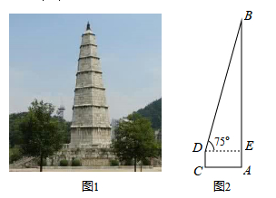
【答案】（1）；（2）23．
24．2016年12月29日至31日，黔南州第十届旅游产业发展大会在“中国长寿之乡”﹣﹣罗甸县举行，从中寻找到商机的人不断涌现，促成了罗甸农民工返乡创业热潮，某“火龙果”经营户有A、B两种“火龙果”促销，若买2件A种“火龙果”和1件B种“火龙果”，共需120元；若买3件A种“火龙果”和2件B种“火龙果”，共需205元．
（1）设A，B两种“火龙果”每件售价分别为a元、b元，求a、b的值；
（2）B种“火龙果”每件的成本是40元，根据市场调查：若按（1）中求出的单价销售，该“火龙果”经营户每天销售B种“火龙果”100件；若销售单价每上涨1元，B种“火龙果”每天的销售量就减少5件．
①求每天B种“火龙果”的销售利润y（元）与销售单价（x）元之间的函数关系？
②求销售单价为多少元时，B种“火龙果”每天的销售利润最大，最大利润是多少？
【答案】（1）a=35，b=50；（2）①y=﹣5x²+550x﹣14000；②销售单价为55元时，B商品每天的销售利润最大，最大利润是1125元．
25．如图所示，以△ABC的边AB为直径作⊙O，点C在⊙O上，BD是⊙O的弦，∠A=∠CBD，过点C作CF⊥AB于点F，交BD于点G，过C作CE∥BD交AB的延长线于点E．
（1）求证：CE是⊙O的切线；
（2）求证：CG=BG；
（3）若∠DBA=30°，CG=4，求BE的长．[来源:学科网]
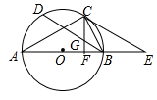
【答案】（1）证明见解析；（2）证明见解析；（3）．
26．如图，已知直角坐标系中，A、B、D三点的坐标分别为A（8，0），B（0，4），D（﹣1，0），点C与点B关于x轴对称，连接AB、AC．
（1）求过A、B、D三点的抛物线的解析式；
（2）有一动点E从原点O出发，以每秒2个单位的速度向右运动，过点E作x轴的垂线，交抛物线于点P，交线段CA于点M，连接PA、PB，设点E运动的时间为t（0＜t＜4）秒，求四边形PBCA的面积S与t的函数关系式，并求出四边形PBCA的最大面积；
（3）抛物线的对称轴上是否存在一点H，使得△ABH是直角三角形？若存在，请直接写出点H的坐标；若不存在，请说明理由．
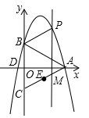
【答案】（1）；（2）S=﹣8t²+32t+32，当t=2时，S有最大值，且最大值为64；（3）H（，11），（，）．

